УДК 621.313.13

Васильев Л.А., Мнускин Ю.В., Лужнев А.И.

ВЕНТИЛЬНЫЙ РЕАКТИВНЫЙ ДВИГАТЕЛЬ ПРИ ПИТАНИИ ОТ ОДНОФАЗНОЙ СЕТИ ПЕРЕМЕННОГО ТОКА

Рассмотрены особенности работы вентильного реактивного двигателя от однофазной сети переменного тока. Предложена схема питания, получены механические характеристики, исследовано влияние емкости фильтра на выходные характеристики. Рис. 5, ист. 5.

Исследованию вентильных реактивных двигателей (ВРД) посвящено много работ, в которых всесторонне рассматриваются разные аспекты теоретического описания и конструирование всех узлов двигателя – электромеханического преобразователя энергии, силового полупроводникового преобразователя, устройства определения углового положения ротора, системы управления. В этих работах ВРД рассматривается как электрическая машина, которая питается от источника напряжения постоянного тока (аккумуляторной батареи, сети постоянного тока). Такой традиционный подход ограничивает область применения ВРД. Во многих случаях сеть постоянного тока отсутствует, а использование аккумуляторной батареи с учетом ее стоимости, размещения, обслуживания и возобновления может быть экономически нецелесообразным. В [1, 2] показана возможность и эффективность работы ВРД при питании от сети переменного тока на примере трехфазной системы. Вместе с тем остается неизученной возможность и эффективность работы ВРД от однофазной сети переменного тока, которая распространена на небольших предприятиях и в быту (т.е. у потребителей малой мощности). Решение этого вопроса позволит расширить область применения ВРД и сделать выводы о целесообразности их применения при подобном питании.
Фазное напряжение сети значительно превышает напряжение аккумуляторных батарей, поэтому ВРД будет работать при повышенном выпрямленном напряжении, что должно способствовать улучшению выходных характеристик и КПД электромеханического преобразователя энергии. С другой стороны, наличие значительных пульсаций выпрямленного напряжения приведет к появлению дополнительных пульсаций тока и момента ВРД.
Возможным схемным решением является питание ВРД от однофазной сети через мостовой выпрямитель с емкостным сглаживающим фильтром, который одновременно будет обеспечивать режим рекуперации электромагнитной энергии двигателя.
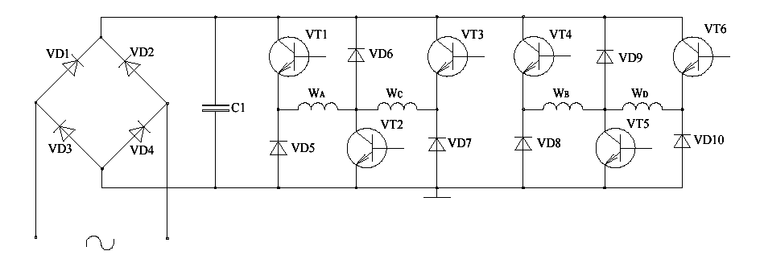
Для силового полупроводникового преобразователя принимаем схему, предложенную в [3]. Таким образом, схема питания ВРД от однофазной сети имеет вид, приведенный на рисунке 1.
Рисунок 1 – Схема питания ВРД от однофазной сети

Для исследования характеристик ВРД при питании от однофазной сети за основу взята математическая модель [4] с учетом работы неуправляемого однофазного мостового выпрямителя с емкостным фильтром.
Модель выпрямителя с емкостным фильтром представляет собой систему уравнений (1), составленную на основе схемы замещения (рисунок 2) по методу узловых потенциалов:

(1)

В модели выпрямителя однофазная сеть представлена источником фазного синусоидального напряжения и активным сопротивлением. Реальные ВАХ диодов заменены кусочно-линейными аппроксимациями, в открытом состоянии диоды представлены линейными сопротивлениями, контактная разность потенциалов учитывается введением источников ЭДС. В закрытом состоянии диоды представлены обратными сопротивлениями. Емкость фильтра на каждом шаге интегрирования моделируется источником ЭДС с внутренним сопротивлением.
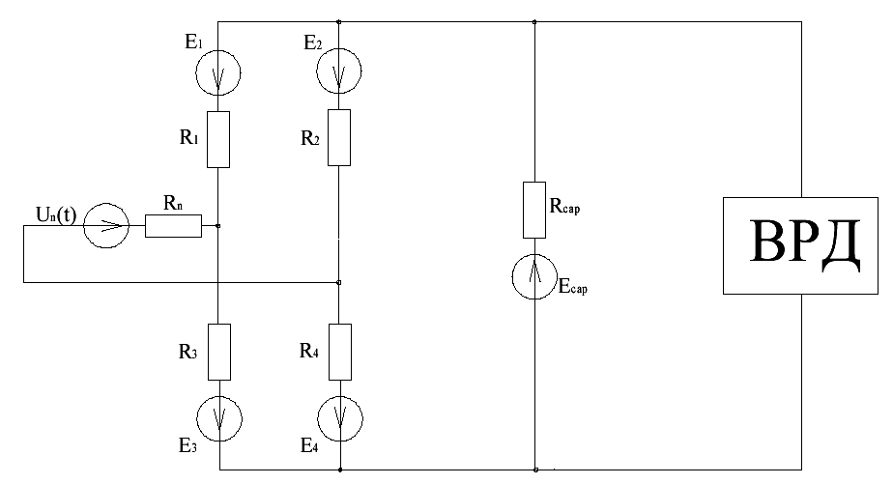
Рисунок 2 – Схема замещения мостового выпрямителя

Моделирование переходных процессов и характеристик выполнено для маломощного ВРД (мощность 130 Вт, номинальная частота вращения 1500 об/мин), рассчитанного на номинальное напряжение питания 100 В [5].
На рисунке 3 приведены полученные в результате моделирования естественные механические характеристики ВРД при разных значениях емкости фильтра. Эти характеристики имеют аналогичный вид, как и при питании от аккумуляторной батареи [5], что служит доказательством возможности и целесообразности работы ВРД от однофазной сети переменного тока.
Из рис. 3 видно, что с ростом значения емкости до 500 мкФ увеличиваются значения момента, а при увеличении емкости больше 500 мкФ момент практически неизменен. Это можно объяснить влиянием величины емкости фильтра на значение и пульсации выпрямленного напряжения (рисунок 4). Так, при емкости 50 мкФ большие пульсации выпрямленного напряжения вызывают значительные пульсации амплитуды фазных токов и момента двигателя. При емкостях свыше 500 мкФ пульсации выпрямленного напряжения незначительны и его среднее значение больше, что благоприятно сказывается на формировании тока и момента двигателя.
Использование емкостного фильтра вызывает появление емкостной составляющей тока, потребляемого от сети. Соответствующая компенсация индуктивной составляющей тока двигателя позволяет повысить коэффициент мощности ВРД и улучшить энергосбережение за счет уменьшения реактивной мощности, потребляемой от сети.
Повышение емкости фильтра также способствует улучшению электромагнитной совместимости привода с ВРД с другими потребителями сети, обеспечивая эффективную фильтрацию высокочастотных составляющих тока двигателя.
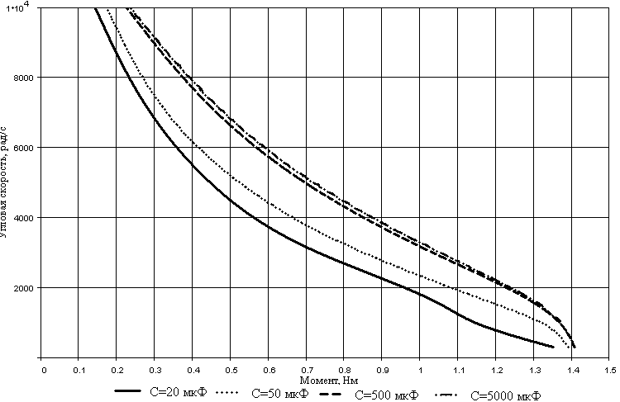
Рисунок 3 – Механические характеристики ВРД.

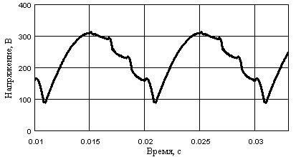
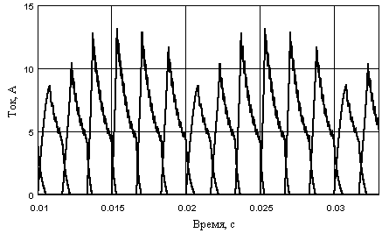
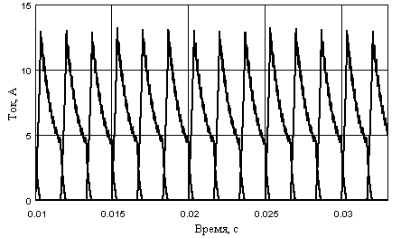
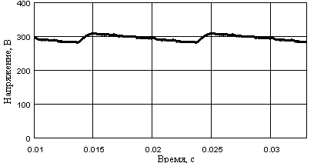
а) б)
Рисунок 4 – Фазные токи ВРД и напряжение на выходе выпрямителя: а) С=50 мкФ; б) С=500 мкФ

На рисунке 5 приведены результаты расчета потребляемого тока для двух значений емкости фильтра. При малой емкости (50 мкФ) ток сети имеет большие высокочастотные колебания вызванные коммутацией фаз ВРД, а емкость 5000 мкФ практически полностью их сглаживает.
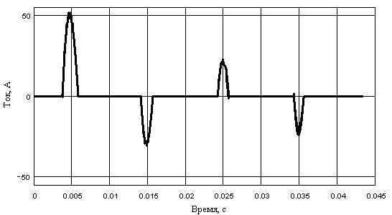
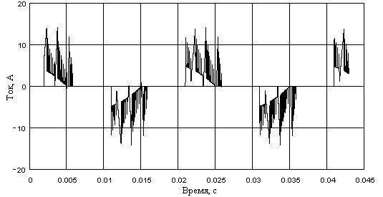

Рисунок 5 – Ток сети:
а) С=50 мкФ; б) С=5000 мкФ
а)
б)

Выбор рационального значения емкости фильтра является важной задачей при питании ВРД от однофазной сети переменного тока, требующей дальнейшего изучения. Увеличение емкости фильтра, с одной стороны, способствует улучшению выходных характеристик двигателя и снижению негативного влияния на питающую сеть, с другой стороны, ведет к увеличению габаритов и стоимости привода.
Выводы. Полученные результаты показывают возможность питания ВРД от однофазной сети переменного тока. При этом обеспечиваются необходимые выходные характеристики и технико-экономические показатели двигателя в регулируемом электроприводе с разными видами нагрузки. Качественные и количественные показатели двигателя, его совместимость с сетью переменного тока повышаются при использовании сглаживающего фильтра необходимой емкости.
Питание от однофазной сети переменного тока можно рекомендовать для ВРД малой мощности с целью повышения конкурентоспособности и расширения области их возможного применения.

Список литературы
- Васильев Л.А. Особенности работы вентильного реактивного двигателя от сети переменного тока / Л.А. Васильев Ю.В. Мнускин, А.И. Лужнев // Праці Луганського відділення Міжнародної Академії Інформатизації. Науковий журнал. №2 (19) 2009 частина І, с 24-28.
- Зинченко Е.Е. Математическая модель вентильного индукторно - реактивного двигателя питающегося от выпрямителя / Е.Е. Зинченко // Технічна електродинаміка. – 2009.- №4. – С.23-28.
- Мнускин Ю.В. Силовой преобразователь для питания фазных обмоток вентильно-реактивного двигателя. // Ю.В. Мнускин. // Збірник наукових праць Донецького державного технічного університету. Серія: “Електротехніка і енергетика”, випуск 21: Донецьк: ДонДТУ, 2000. –
С. 29-31.
- Васильев Л.А. Синтез характеристик вентильного реактивного привода с микропроцессорным управлением./ Л.А. Васильев, Ю.В. Мнускин // Збірник наукових праць Донецького державного технічного університету.. Серія: електротехніка і енергетика. Вип. 28. Донецьк, ДонНТУ, 2001, с. 89-93.
- Дудник М.З. Экспериментальное исследование вентильного реактивного привода с микропроцессорным управлением./ М.З.Дудник, Л.А. Васильев., Ю.В. Мнускин., В.Н. Мельник // Вісник Східноукраїнського національного університету ім. В. Даля. №1 (47): Луганськ: СНУ, 2002. – С. 203-208.

